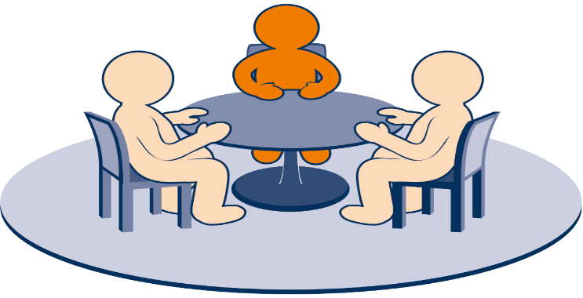

**ЧТО ТАКОЕ ШКОЛЬНАЯ СЛУЖБА**

**МЕДИАЦИИ?**

**Школьная служба медиации**

**или (ШСМ)** – это помощь детям в разрешении конфликтов и восстановлении нейтральных отношений.

**Главная идея медиации** – конфликт должен урегулирован его непосредственными участниками при помощи нейтрального посредника –медиатора.

**Принципы медиации:**

1. Добровольность участия сторон в процедуре медиации. Конфликтующие стороны нельзя заставить участвовать в медиации.
2. Равноправие сторон конфликта. В процессе медиации всем участникам предоставляются равные права: в высказывании своих позиций и интересов, в том числе в выражении своего мнение.
3. Конфиденциальность. Стороны, участвующие в ее процедуре, обязаны хранить в тайне
4. Независимость и беспристрастность медиатора. Он не может навязывать какой-либо из сторон свою позицию, не выносить оценок или суждений, касательно слов или действий участников спора.
5. Во время медиации посредник создает и поддерживает атмосферу доверия, сотрудничества и взаимного уважения.

Медиатор организует примирительную встречу только при добровольном согласии обеих сторон, для этого он предварительно встречается с каждым из участников отдельно.

*Нейтральный посредник (медиатор) не судит, не советует, не воспитывает, не защищает, не винит и не принуждает*.

Медиатор помогает все участникам снизить эмоциональный накал, услышать и понять друг друга.



**Чем служба примирения может помочь школьникам**

1. Научиться конструктивно общаться со сверстниками и взрослыми.
2. Участвовать в интересной «взрослой» и общественно-полезной (волонтерской) деятельности.
3. Научиться самоорганизации, стать более ответственными и культурными.

Школьникам, пострадавшим от правонарушений, почувствовать себя в безопасности и поверить, что справедливость восстановлена и нет враждебности и угрозы со стороны других ребят.

У детей-обидчиков в ходе медиации появляется возможность понять другую сторону, помириться, проявить раскаяние, посильно возместить причиненный вред, принести извинения и услышать слова прощения, осознать причины своего поступка и понять, что нужно делать, чтобы в дальнейшем не причинять вред другим людям.

Детям-правонарушителям

восстановительная программа дает возможность не чувствовать себя «хулиганами» или людьми, которыми взрослые всегда недовольны, восстановить хорошие отношения с ребятами, родителями и педагогами.

**Выгоды медиации:**

* Ранняя оценка ведет к раннему разрешению конфликта.
* В медиации нет виновных или проигравших спор.
* Медиация не предполагает навязанных кем-либо решений.
* Медиация способствует развитию коммуникативных навыков.
* Медиация направлена не на разрыв отношений, а на их сохранение и развитие.

**Что может дать медиация школьникам-медиаторам:**

1. У них повышается самооценка.

2. Развиваются лидерские качества.

3. Улучшаются речевые способности и коммуникативные навыки.

4.Они приобретают навыки ассертивного (уверенного) поведения, учатся управлять своими эмоциями.

5. Развивается их конфликтологическая компетентность.

6. Они заинтересованы в профилактике насилия в школьной среде.

7. В своей собственной жизни они ориентированы на разрешение конфликтов мирным путем.

*ГУО «Кормянский районный социально-педагогический центр» (г.п. Корма, ул. Абатурова, 22) проводит набор в группу юных медиаторов.*

**Если тебя заинтересовала данная информация и ты хочешь:**

* 1. Помогать другим мириться (своим друзьям, сверстникам и родителям).
  2. Конструктивно выходить из конфликта, ссоры, обиды, чтобы конфликты не перерастали в правонарушения.
  3. Научиться убеждать другими словами, а не силой.
  4. Лучше понимать сверстников и взрослых.
  5. Начать осваивать новую профессию-**медиатор,** то мы будем рады видеть тебя на наших занятиях в ГУО «Кормянский районный социально-педагогический центр» (г.п. Корма, ул. Абатурова, 22).

***Телефон для справок 2-21-27***

Государственное учреждения образования

«Кормянский районный социально-педагогический центр»

**БУКЛЕТ ДЛЯ УЧАЩИХСЯ**



**ШКОЛЬНАЯ СЛУЖБА МЕДИАЦИИ**

г.п. Корма